Аннотация к дополнительной общеразвивающей программе художественной направленности «Танцевальная мозаика»
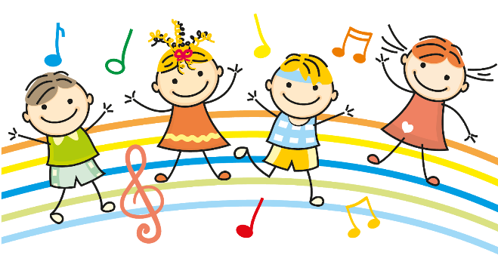 | Составитель:  Коваленя Александра Сергеевна  педагог дополнительного образования

Актуальность программы:
Ритм является символом организованности жизнедеятельности человека. Значимость вопросов ритмического воспитания сегодня обусловлена особым вниманием к поиску внутренних механизмов самого человека, активизирующих закономерную смену его психологических состояний. Ритм в данном случае рассматривается не только как основной элемент музыкального языка, способствующий развитию специальных свойств и качеств человека, позволяющих ему осуществлять музыкальную деятельность, но и как первооснова человеческой сущности. Это значит, что ритм, во-первых, упорядочивает связь между психологическими процессами и их внешними проявлениями, пробуждает внутреннюю активность в человеке; во-вторых, выступает в качестве механизма, позволяющего найти собственный путь вхождения в мир музыкального искусства.
Актуальность программы определяется запросами родителей и потребностью детей в самореализации, проявлении индивидуальности в творчестве. Занятия музыкальной ритмикой должны помочь ребенку войти в огромный мир музыки, имеющей свои правила и язык, познакомиться с ее целостным образом, почувствовать ее многогранное образное содержание.

Данная программа ориентирована на детей 5 лет - 7 лет воспитанников МАДОУ г. Мурманска № 112 без специальной подготовки.

Цель программы:
Развитие индивидуальных свойств и качеств ребенка во взаимодействии с музыкальным искусством.

Задачи программы:
Развивающие:
- формировать первичные представления о формах взаимодействия с музыкой, которые построены на основе ритма (танец, ритмопластика, инструментальное музицирование);
- формировать умение сравнивать, анализировать услышанное в музыке и выражать через пластику движений образное ее наполнение;
- формировать интерес к музыкальной ритмике.

Обучающие:
-выработать основные базовые навыки музыкально – ритмических движений (различные виды ходьбы, поскоков, бега, танцевальных движений, движений с предметами, несложные движения в пластических этюдах и импровизациях);
- обогащать дошкольников новыми впечатлениями и представлениями о танцевальной музыке различных жанров;
- обогащать словарь ребёнка специальными терминами.

Воспитательные:
- формировать нравственно-эстетических отношений между детьми и взрослыми, готовность сотрудничества при работе в коллективе, в команде, малой группе;
- создавать атмосферу радости детского творчества в сотрудничестве.

Планируемые результаты освоения программы:
- освоить большой объѐм разнообразных композиций и отдельных видов движений;
- импровизировать с использованием разнообразных движений;
- точно и правильно исполнять движения в танцевальных и гимнастических композициях;
- сочинять несложные плясовые движения и комбинировать их;

- употребляет в речи специальные термины;

-могут выбирать участников коллектива, малой группы; активно взаимодействовать со сверстниками и взрослыми, участвовать в совместном творческом проекте; договариваться, учитывать интересы и чувства других, сопереживать неудачам и радоваться успехам других, адекватно проявлять свои чувства, стараться разрешать конфликты;

- соблюдают общепринятые нормы, правила поведения и технику безопасности в зале.

